**LISA 2**

Kohila Vallavolikogu 26.06.2018

otsusele **nr __**

**Kohila valla**

**Pihali küla**

**Pääsusilma kinnistu**

planeeringuala skeem

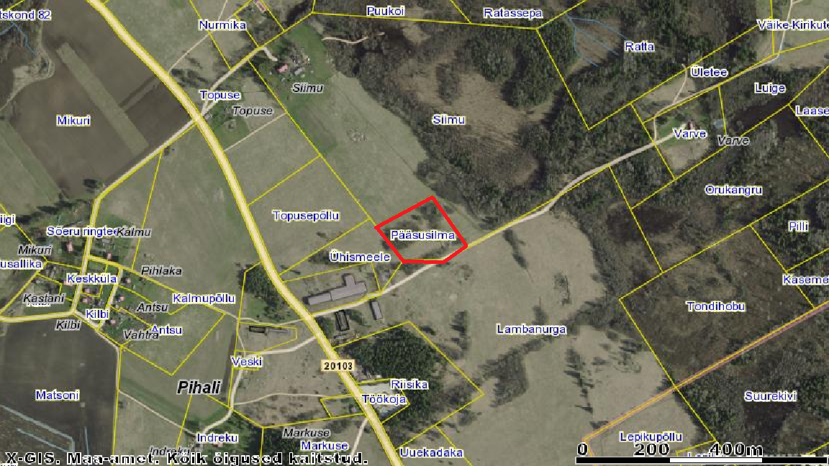

PLANEERINGUALA